***Развитие эмоционально-оценочного отношения к своему телу и внешнему виду в рамках тренинга полоролевой идентичности***

(упражнения)

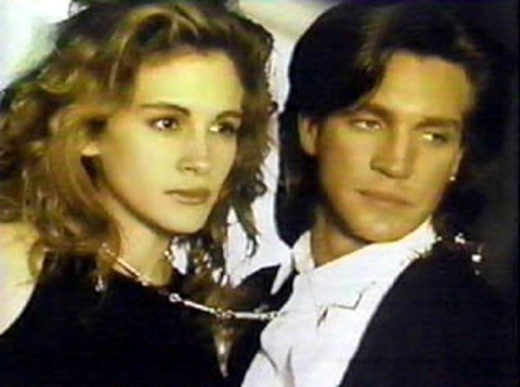

**Упражнение «Мне не нравится, когда женщина…»**

Подростки делятся на две группы: юноши и девушки. Психолог предлагает поговорить о том, что не нравится. Сначала высказываются юноши, потом девушки.

Высказаться должен каждый из обеих групп. Юноши говорят о девушках, а девушки о молодых людях. Затем каждый делится своим впечатлением об услышанном. Ведущий поощряет участников группы, если они отмечают, что были ситуации, когда им были свойственны те или иные недочеты во внешнем виде.

**Упражнение «Модельное агентство»**

Ребята делятся на две группы по полу. Ведущий предлагает устроить показ мод. Сначала зрители юноши, потом девушки. Участники выходят по одному под тихую музыку и рассказывают о своей внешности, о своем образе, зрители могут задавать вопросы.

После этого происходит обсуждение увиденного. Участники отмечают тех, кто в обычной жизни выглядит так же хорошо, как на занятии. Психолог подводит участников к выводу, что было бы приятно, если бы все девушки и юноши были такими каждый день.

**Упражнение «Подумай и продолжи»**

Психолог раздает девушкам бланки с начатыми предложениями и просит их продолжить. Прочитай и закончи первыми мыслями, которые приходят в голову:

Моя голова___________________________ Моя шея_____________________________

Мои руки_____________________________

Моя грудь____________________________

Мой живот___________________________

Мои ноги_____________________________

И вообще, если говорить о моем теле, то____________________________________

После того, как все закончили, психолог говорит:

- Я, как всегда, хочу попросить вас высказаться. Еще я хочу сказать: не всегда люди воспринимают нас так критично, как мы сами себя. Может быть стоит рассказать о своих переживаниях. Тогда вы увидите, что подобные проблемы есть не только у вас, а что-то и вовсе не является проблемой. Кто хочет зачитать свои записи?

После идет обсуждение, психолог подводит девушек к тому, чтобы они поняли, что это вовсе не недостатки, а особенности их фигуры.

**Упражнение «Представь себе»**

Психолог просит всех занять удобное место, чтобы не мешать друг другу, включается легкая ненавязчивая музыка, психолог говорит:

«Примите удобное положение, чтобы можно было максимально расслабиться. Закройте глаза, вспомните легкий, теплый летний ветерок… Вот он касается ваших глаз, носа, губ, и вы расслабляетесь, чувствуете, как легко становится вашему лицу, как ветерок, нежно касаясь, расслабляет шею, плечи, руки… вы начинаете ровнее дышать, мышцы расслабляются… ветер теплым дыханием медленно окутывает ноги сначала до колен, потом ниже, затем опускается на ступни… И вот сейчас вы легки как пух, переносите себя на зеленую поляну… Идете по ней, на ней нет ни одного дерева, только вдалеке виднеется темное пятно, идите к нему… Вот вы приближаетесь и видите зеркало, подойдите, посмотритесь в него, скажите себе: «Да, это Я, это Я! Я! Я!» Рассмотрите каждую деталь своего тела, примите все свое тело, со всеми своими достоинствами и особенностями, это не недостатки, это именно особенности, скажите своему отражению, что считаете нужным, у вас есть 2 минуты, потом нужно идти дальше… Теперь пойдемте дальше. То, что вы считали зеркалом, это не зеркало, а зеркальная дверь, которая ведет в большую светлую, радостную комнату со множеством зеркал. Найдите ручку на двери и зайдите туда… Вот стоит столик с туалетными принадлежностями, начиная с расчески, мыла, зубной пасты, бритвенного станка и заканчивая косметическими средствами… У вас есть время, чтобы привести себя в порядок, когда закончите, положите руку на грудь и ждите продолжения пути… Вот вы привели в порядок свою внешность, посмотритесь в одно из зеркал, как вы хорошо выглядите, похвалите себя, погордитесь собой, и будьте уверены, люди захотят посмотреть вам вслед… Теперь перед вами целый шкаф одежды, к такой внешности, как ваша, вам нужна чистая выглаженная одежда, переоденьтесь… Ну вот теперь снова посмотрите на свое отражение… Обратите внимание не только на одежду, а вообще на себя! НА СЕБЯ… если вы девушка – на настоящую ЖЕНЩИНУ, и на себя – настоящего МУЖЧИНУ, если вы юноша. Это вы… уважайте себя за это… Только уважающий себя человек не позволит себе ходить неухоженным, только уважающему себя человеку, по-настоящему уважающему всего себя, наплевать на насмешки окружающих над недостатками фигуры. И еще, уважающий себя человек никогда не станет смеяться над недостатками других. Поговорите со своим отражением еще 3 минуты и прощайтесь… Ну вот, пора возвращаться в реальность…»

Психолог просит желающих высказаться, рассказать, что делали, идет обсуждение в рамках ситуации. Когда дискуссия закончена, подводятся краткие итоги того, какая женщина является женственной, какой мужчина является мужественным.